Le top rayé tricoté en jersey
Tags : modèle gratuit,point jersey,rayures,Tricot
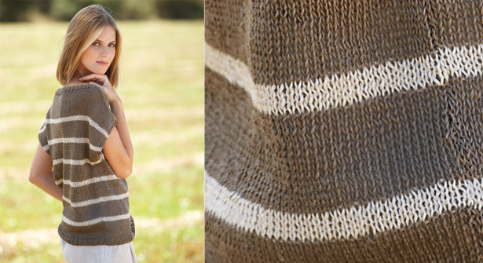© Katia
Aussi confortable qu’un tee-shirt, ce top à tricoter au point jersey vous accompagnera tout l’été.
Tailles : -a) 38-40 -b) 42-44 -c) 46-48 -d) 50-52
Le modèle photographié correspond à la taille –a) 38-40

Le matériel
Fil à tricoter qualité Lino 100% coloris Pierre 17 : -a) 4 -b) 5 -c) 5 -d) 6 pelotes.
Fil à tricoter qualité Lino 100% col. beige 7 : -a), -b), -c), -d) 1 pelote; Katia.
Aiguilles n° 3 ½ et n° 4 ½

Points employés
Point mousse
Point jersey endroit
Côtes 2 x 2
Rayures
Se tricotent au point jersey endroit.
*4 rangs en coloris beige, 14 rangs en coloris Pierre*, répéter de *à*.

Echantillon
10 x 10 cm = 22 mailles et 26 rangs. Au point jersey endroit, aiguilles n° 4 ½

Réalisation
Dos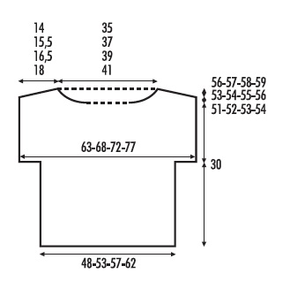
Avec les aiguilles n° 4 ½, monter –a) 105 mailles –b) 117 mailles –c) 125 mailles –d) 137 mailles.
Tricoter en côtes 2 x 2 en commençant par 2 mailles endroit et en terminant par 3 mailles envers.
A 3 cm de hauteur totale, continuer en tricotant au point jersey endroit.
A 9 cm de hauteur totale, prendre le coloris beige et continuer en tricotant en rayures.
Manches
A 30 cm de hauteur totale, augmenter de chaque côté, sur chaque début de rang : 1 fois 17 mailles.
On obtient –a) 139 mailles –b) 151 mailles –c) 159 mailles –d) 171 mailles.
Continuer en tricotant les 4 premières et les 4 dernières mailles au point mousse.
Epaules
A –a) 23 cm –b) 24 cm –c) 25 cm –d) 26 cm de hauteur totale, depuis le début des manches, rabattre de chaque côté, sur chaque début de rang :
a) 2 fois 10 mailles, 2 fois 5 mailles.
b) 2 fois 11 mailles, 1 fois 7 mailles, 1 fois 6 mailles.
c) 2 fois 12 mailles, 1 fois 7 mailles, 1 fois 6 mailles.
d) 2 fois 13 mailles, 2 fois 7 mailles.
Encolure
A –a) 26 cm –b) 27 cm –c) 28 cm –d) 29 cm de hauteur totale, depuis le début des manches, laisser les –a) 79 mailles –b) 81 mailles –c) 85 mailles –d) 91 mailles qui restent en attente.
Devant
Travailler de la même façon que pour le dos, sauf pour l’encolure.
Encolure
A –a) 21 cm –b) 22 cm –c) 23 cm. –d) 24 cm de hauteur totale, depuis le début des manches, laisser les –a) 33 m –b) 35 m –c) 39 m –d) 45 mailles centrales en attente et continuer en tricotant chaque côté séparément en rabattant du côté de l’encolure, sur chaque début de rang sur l’endroit de l’ouvrage : 4 fois 5 mailles, 1 fois 3 mailles.
Epaule
A –a) 23 cm –b) 24 cm –c) 25 cm –d) 26 cm de hauteur totale, depuis le début des manches, rabattre sur l’extrémité gauche, sur chaque début de rang sur l’envers de l’ouvrage :
a) 2 fois 10 mailles, 2 fois 5 mailles.
b) 2 fois 11 mailles, 1 fois 7 mailles, 1 fois 6 mailles.
c) 2 fois 12 mailles, 1 fois 7 mailles, 1 fois 6 mailles.
d) 2 fois 13 mailles, 2 fois 7 mailles.
Terminer l’autre côté de la même façon, mais à l’inverse.

Assemblage et finitions
Tout l’ouvrage s’assemble au point de côté.
Assembler l’épaule droite.
Col
Avec les aiguilles n° 3 ½ et en coloris Pierre, reprendre les mailles du côté droit de l’encolure du devant : 25 mailles, reprendre les mailles centrales laissées en attente de l’encolure du devant : –a) 33 mailles –b) 35 mailles –c) 39 mailles –d) 45 mailles, reprendre les mailles du côté gauche de l’encolure du devant : 25 mailles, reprendre les mailles laissées en attente de l’encolure du dos : –a) 79 mailles –b) 81 mailles –c) 85 mailles –d) 91 mailles.
Soit au total –a) 162 mailles –b) 166 mailles –c) 174 mailles –d) 186 mailles.
Tricoter 7 rangs en côtes 2 x 2 en commençant et en terminant les côtes 2 x 2 par 2 mailles endroit.
Rabattre les mailles souplement.
Assembler l’épaule gauche.
Assembler le bas des manches et les côtés.
Création Katia.
Rédaction : Elisabeth Renaudat

